UNION NATIONALE DES COMBATTANTS

Reconnue d’utilité publique par Décret du 20 mai 1920
18 rue Vézelay – 75008 PARIS

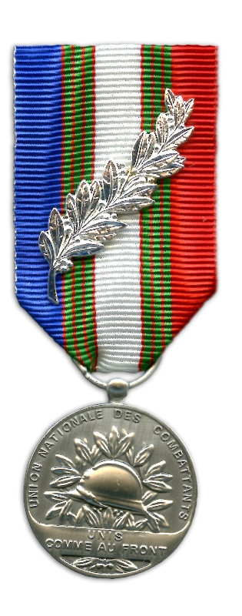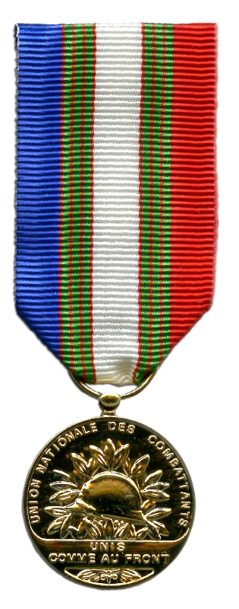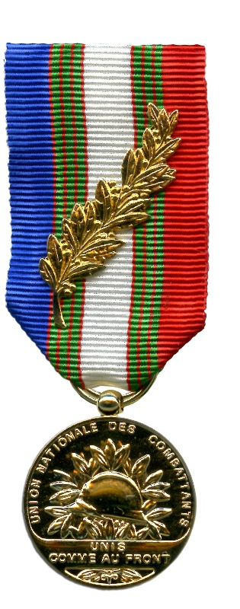

DEMANDE D’ATTRIBUTION DE LA MEDAILLE UNC
VERMEIL OR GRAND OR

A TITRE NORMAL A TITRE EXCEPTIONNEL

FEDERATION DEPARTEMENTALE DE : …………………………………………………………………………………………….
LE PRESIDENT DE L’ASSOCIATION DE : …………………………………………………………………………………………………………

P  R  O  P  O  S  E | NOM : …………………………………………………. Prénoms : ……………………………………………………………….  Date et lieu de naissance : ……/……/………… A …………………………………………………………… Dpt (………)  Adresse : ……………………………………………………………………………………………………………………………………………  Membre de l’UNC depuis le : ……/……/……….  Titulaire de la médaille UNC Bronze Depuis le : ………/………/………  Titulaire de la médaille UNC Argent Depuis le : ………/………/……...  Titulaire de la médaille UNC Vermeil Depuis le : ………/………/……...  Titulaire de la médaille UNC Or Depuis le : ………/………/……..  CATEGORIE :  39/45  A. F. N  Veuve  OPEX  S.D.F.  M. Associé  Indo/Corée  FONCTION (S)
Résumé de l’activité du candidat en général
………………………………………………………………………………………………………………………………………………………………………………………………………………………………………………………………………………………………………………………………………………………………………………………………………………………………………………………………………………………………………………………………………………………………………………………………………………………………………………………………………………………………………………………………………………………………………………………………………………………………………………………………………………………………………………………………………………………………………………………………………………………………………………
............................................................................................................................................................................................................................................................................................................................................................................................................................................................................................................................................................................................................................................................................................................................................................................................................................................................................................

PROPOSITION MOTIVEE DU PRESIDENT DE L’ASSOCIATION
...............................................................................................................................................................................................................................................................................................................................................................................................................................................................................................................................................................................................................................................................................................................................................................................................................................................................................................................................................................................................................................................................................................................................................................................................................................................................................................................................................................................................................................................................................................................................................................................................................................................................................................................................................................................................................
LE PRESIDENT DE L’ASSOCIATION LE PRESIDENT DEPARTEMENTAL

DECISION DE LA COMMISSION
PROMOTION DU 8 MAI PROMOTION DU 11 NOVEMBRE

Favorable Rejet Différé

Motif du différé ou du rejet………………………………………………………………………………………………………….
LE ………/………/………….
LE PRESIDENT DE LA COMMISSION NATIONALE
DECISION SPECIALE
DECISION SPECIALE

